知の拠点 中部シンクロトロン光利用施設（実験ホール）見学会
主催 日本接着学会 中部支部
共催 公益財団法人 科学技術交流財団
接着に係わる技術的・人的交流の深化を目的に見学会を企画しました。今回は、新しい産業の創造や地域産業の高度化に繋げることを目指して愛知「知の拠点」に設置された、次世代モノづくりに不可欠なナノレベルの先端計測分析施設「中部シンクロトロン光利用施設」を見学します。2012年末に稼働する施設の実験ホールを見学予定です。併せて「ウレタン系の粘接着剤」、「放射光による高度分析技術」の講演を行います。接着の理論と高度分析による「実証・解明」をお考え頂く趣向です。この機会に是非、ご参加いただければ幸甚でございます。
日 時 2013年2月25日（月）13:20～16:30 (受付開始 12:50)
会 場 知の拠点 中部シンクロトロン光利用施設（仮称）
〒470-0356 愛知県豊田市八草町秋合1267-1 電話: 0561-76-8331
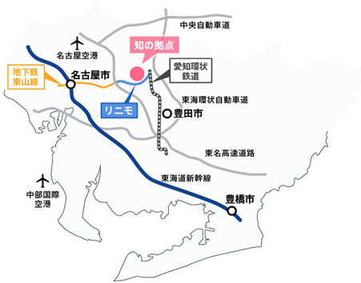ご来場に際しては公共交通機関をご利用下さい。
名古屋駅－地下鉄「藤が丘」－ﾘﾆﾓ「陶磁資料館南」下車
所要時間 名古屋駅から約60分
集合場所 中部シンクロトロン光利用施設内「２階大会議室」
参加費 2,000円（会員・非会員とも；当日申し受けます）
定 員 40名（施設見学の都合上、定員になり次第締め切らせて頂きます）
ｽｹｼﾞｭｰﾙ 13：20 中部シンクロトロン光利用施設（実験ホール）
概要説明及び見学
14：30 「ウレタン系の粘接着剤～基礎から～」
愛知工業大学 応用化学科 教授 山田 英介氏
15：30 「放射光による高度分析技術～有機材料評価と接着科学への応用～」
（財）科学技術交流財団 ｼﾝｸﾛﾄﾛﾝ光ｾﾝﾀｰ ｼﾝｸﾛﾄﾛﾝ光産業利用ｺｰﾃﾞｨﾈｰﾀｰ 古宮 聰氏
16：30 現地解散
申込及びお問合せ先
参加申込書にご記入のうえ，2013年2月15日（金）迄にＦＡＸまたはＥメールにてお申込み下さい。
申込先 〒460-0011 名古屋市中区大須一丁目３５番１８号 一光大須ビル７階
(財)中部科学技術センター内
日本接着学会中部支部 事務局
TEL： 052-231-3070 FAX： 052-204-1469 E-mail： tmorikawa@c-goudou.org
･･･････････････････････････････ きりとり線 ････････････････････････････････
日本接着学会中部支部 行
FAX： 052-204-1469 あるいは E-mail： tmorikawa@c-goudou.org
『中部シンクロトロン光利用施設見学会 』 参加申込書
会社名・機関名
所 在 地  （郵便番号） | （〒 － ）
申込者氏名 | 所 属 部 署 | 役 職 | ＴＥＬ | ＦＡＸ

